关于固件烧录的线刷，推荐使用JLINK方式，其次是USB-串口）(TTL)方式

JLINK方式：设置简单，速度快
只需要安装jlink7.88j软件，然后购买一个JLINK OB模块即可使用，而且烧录过程很简单，快捷键F4/F5/F9即可完成，烧录时间大概10秒左右

USB-串口TTL方式：设置步骤较多，速度稍慢，而且烧录过程中需要手动短接RST和VCC，对新手可能比较麻烦，但是官方软件功能相对比较多，还可以操作OTP
需要安装SmartSnippets Toolbox v5.0.10软件，然后购买USB转串口模块（淘宝大都是CH340芯片模块），连接过程中会提示短接RST和VCC

安装软件SmartSnippets Toolbox v5.0.10
以下烧录仅限OTP烧录过mac的板子，OTP烧录必须用jlink。未设置mac烧录进去的固件都是同一mac，会扫瞄不出来。
烧录点标识
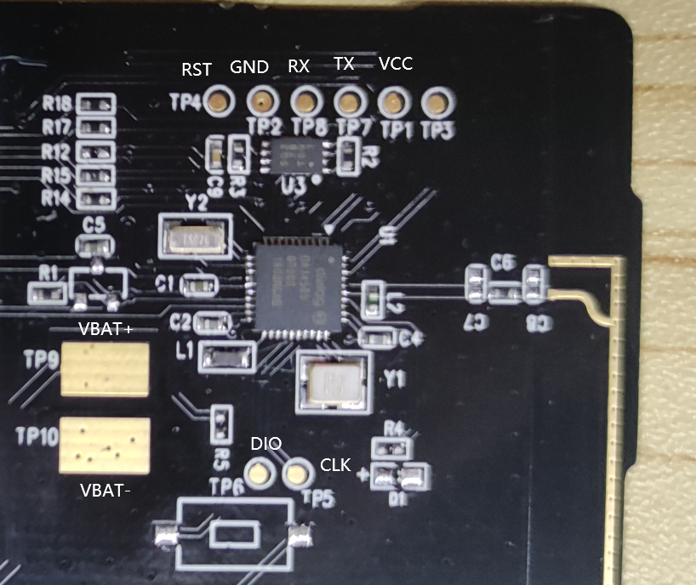
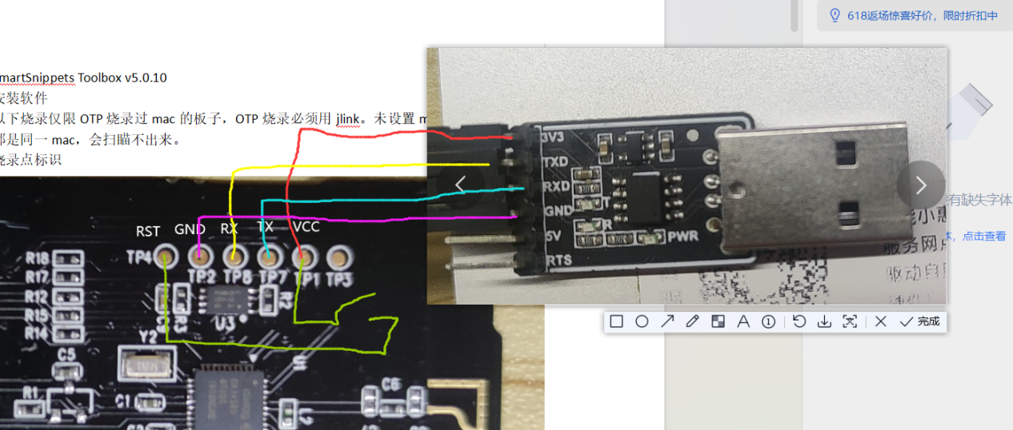

串口烧录：
新建串口烧录工程
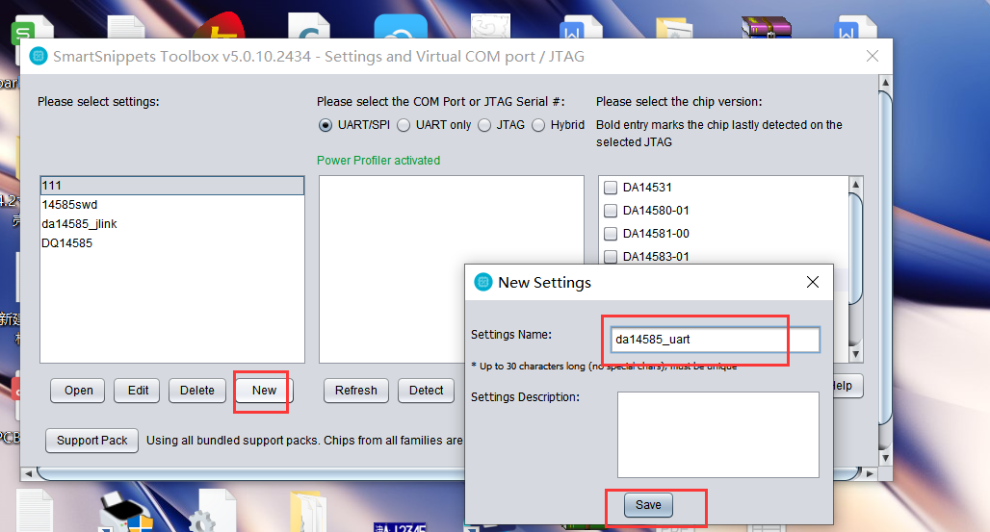
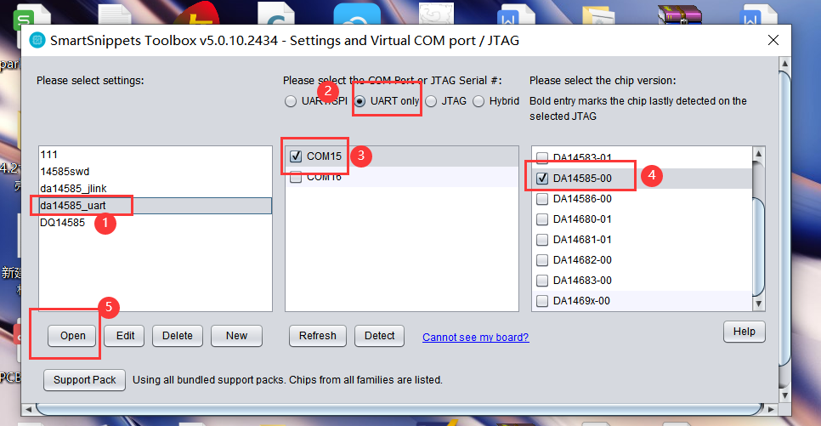
查看OTP
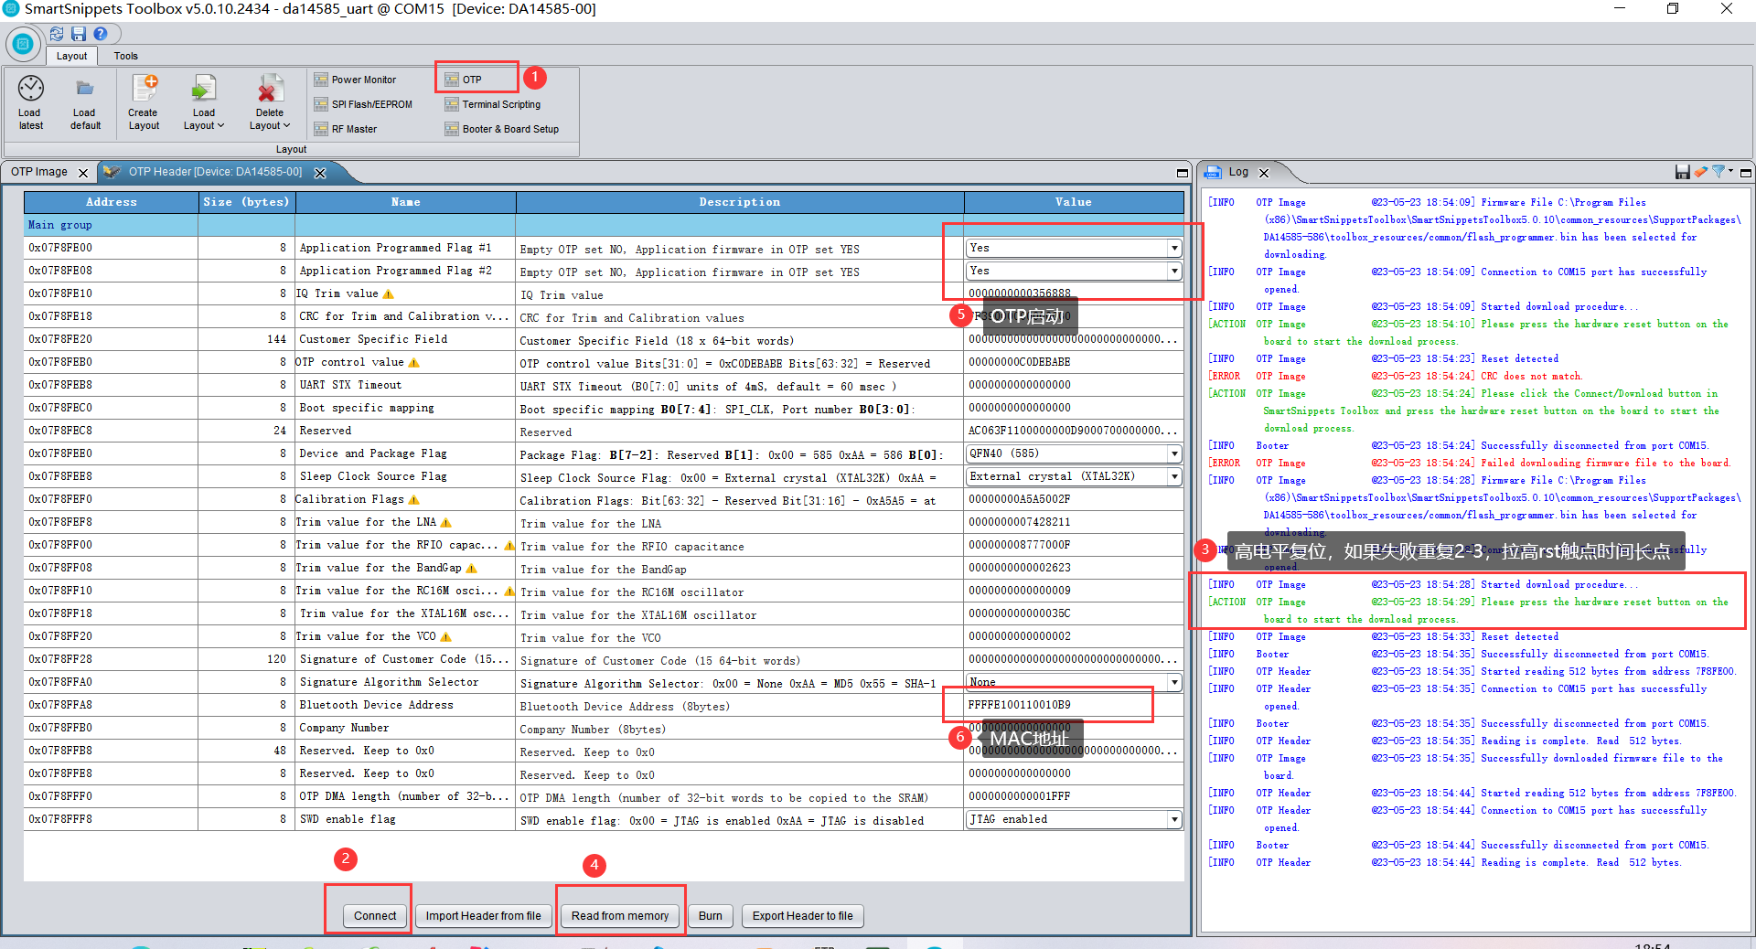
烧录固件
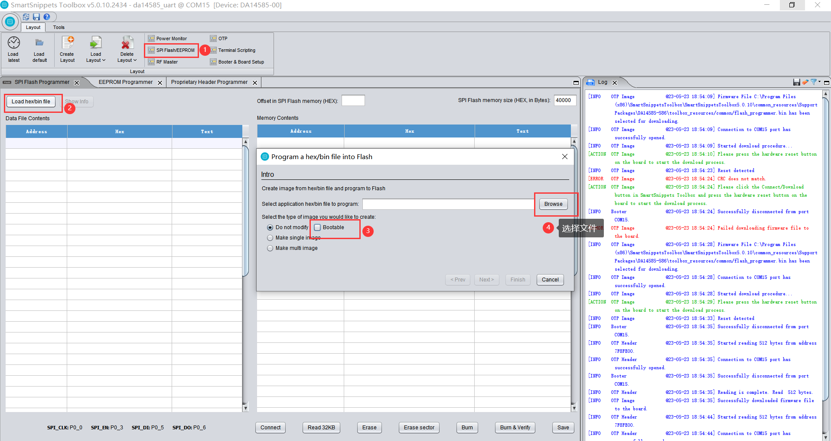
导入固件
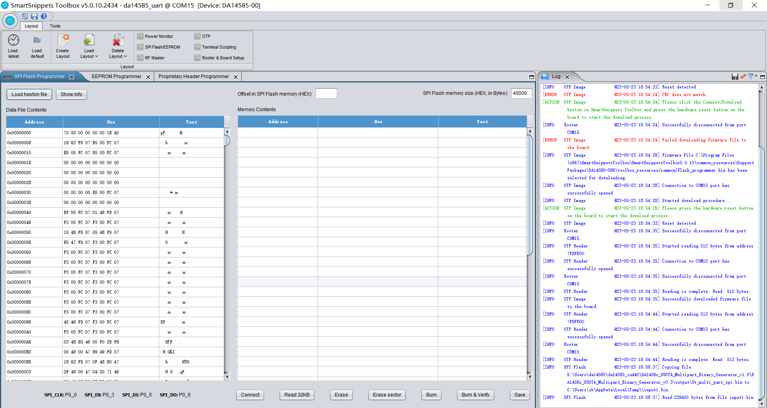
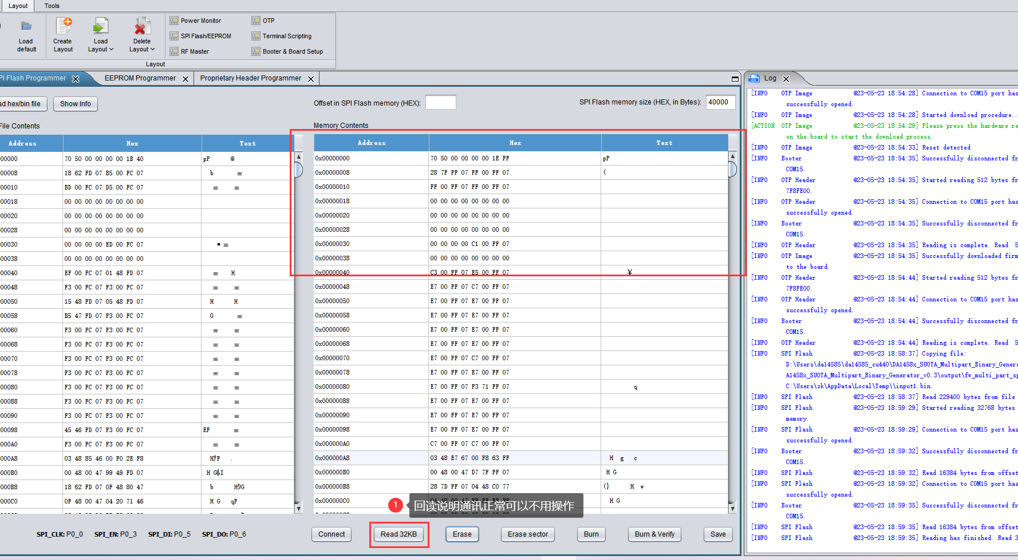
擦除原固件
如果报错可以关闭软件重新打开，只要打开烧录页就行，点击connect再复位(RST高电平复位)重新连接，还不行建议换串口模块，我是使用ch340N模块
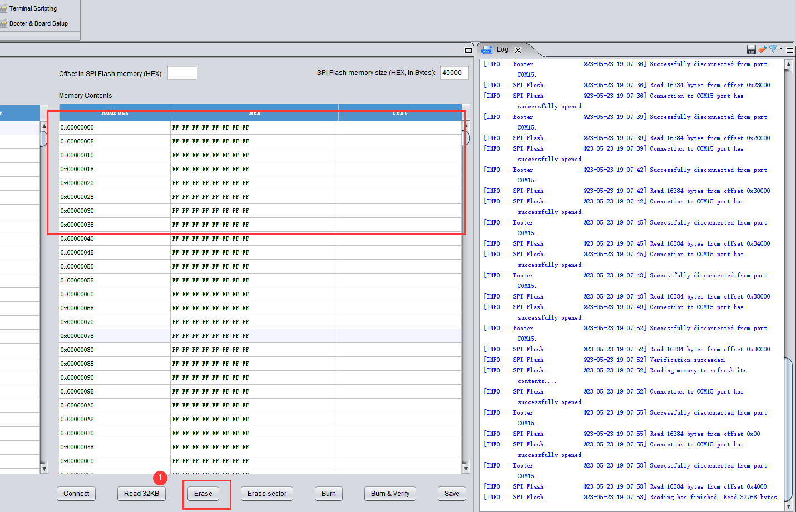
点击烧录，大概要4分钟，烧录完成复位下。
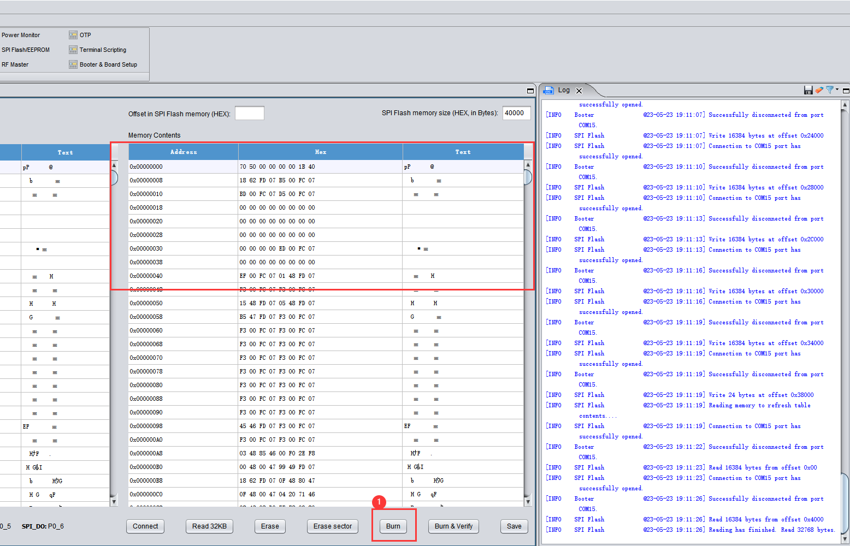
搜索蓝牙就能搜到

编译固件必须把固件打包成SUOTA的格式烧录板子才能使用，使用
DA1458x_SUOTA_Multipart_Binary_Generator_v0.3文件夹里的py脚本打包
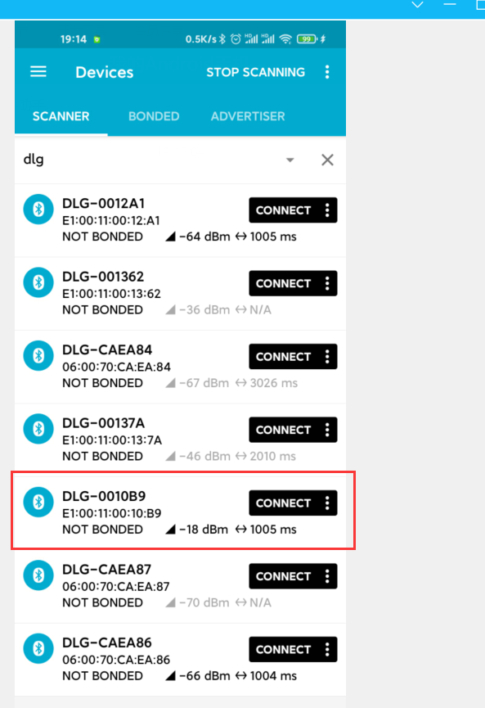

JLINK烧录（使用JLINK或JLINK OB）：
参照串口烧录方式，新建JLINK烧录工程，接口选择JTAG，如果JLINK正常连接，在列表会显示出JLINK设备编号，比如我这里是“-1”，选择JLINK设备，芯片仍然选择DA14585-00。
工程建好后打开，后面的操作步骤和串口烧录类似，只是点击connect以后不用进行复位了，其他操作一样，速度比串口快很多
